Pitanja:
Kako se zove priča? (tri praščića)
Koja domaća životinja se spominje u priči? (pokazujte djetetu slike, recite naziv i dijete neka kaže točan odgovor od tri ponuđena)
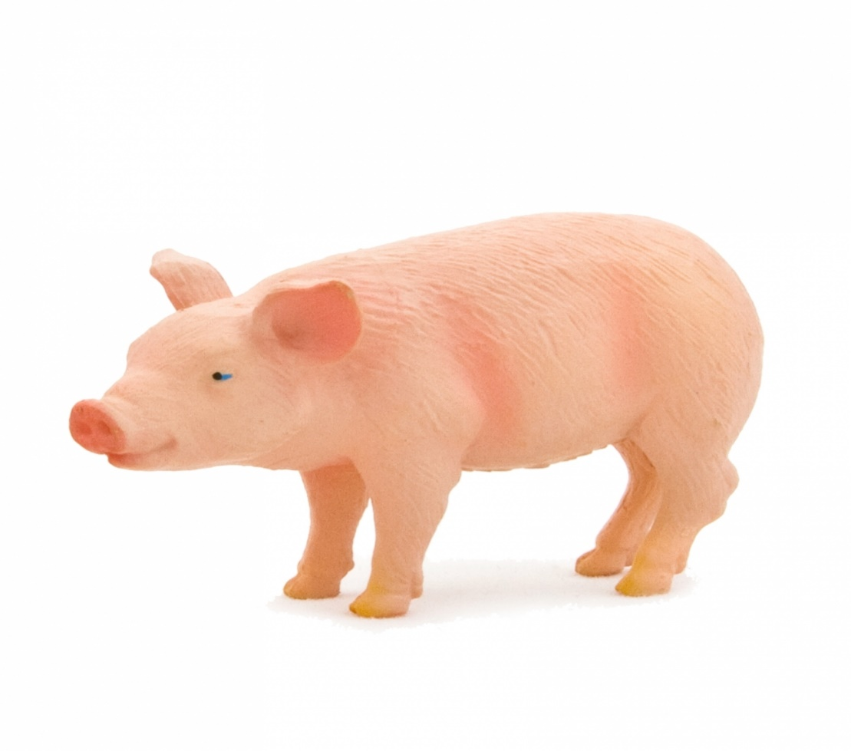
SVINJA,

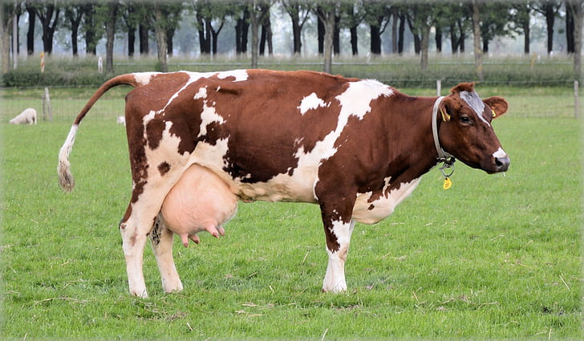
KRAVA
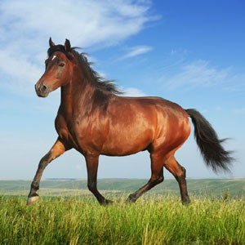
KONJ
Koja šumska životinja se spominje u priči? (pokazujte djetetu slike, pročitajte naziv i ono neka samo izabere točan odgovor)
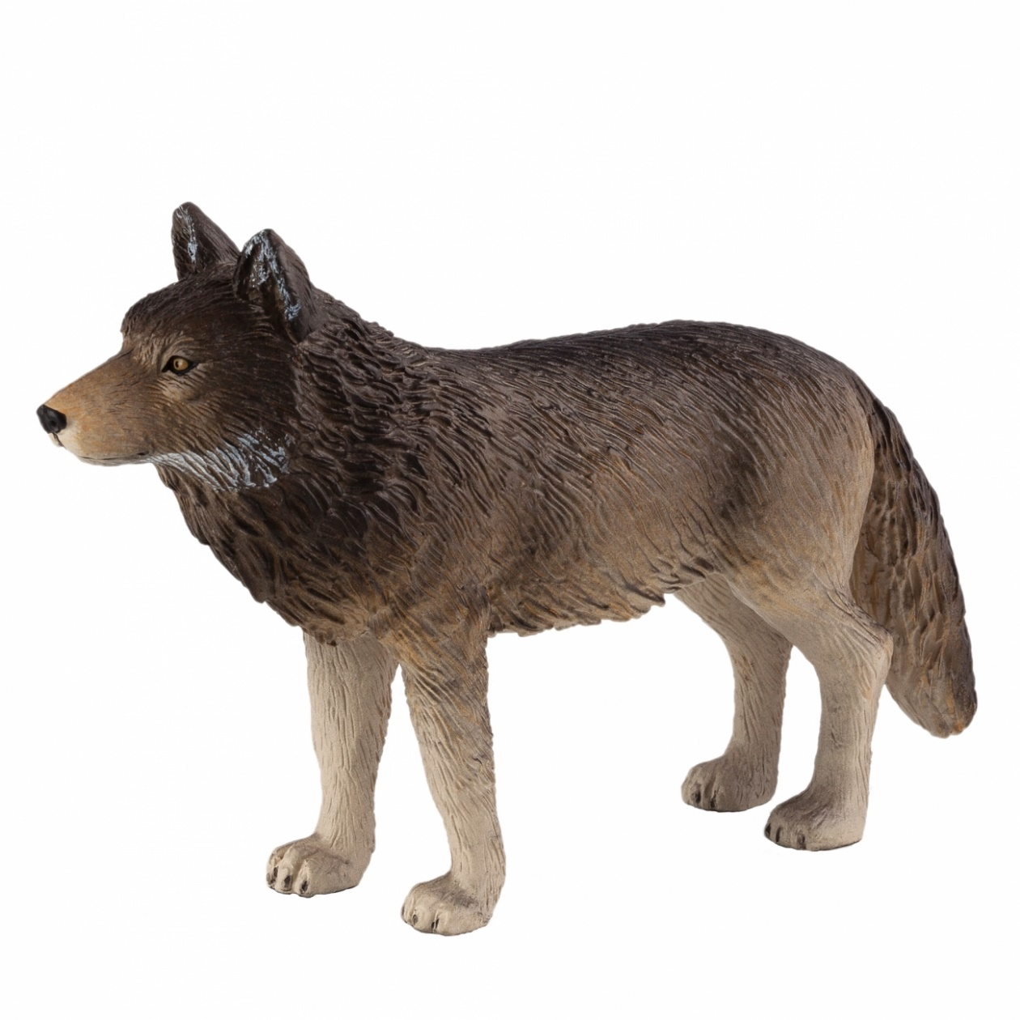
VUK

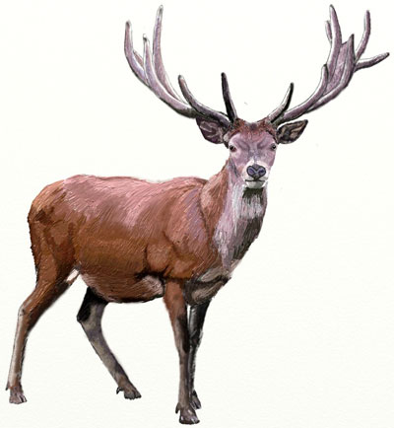
JELEN
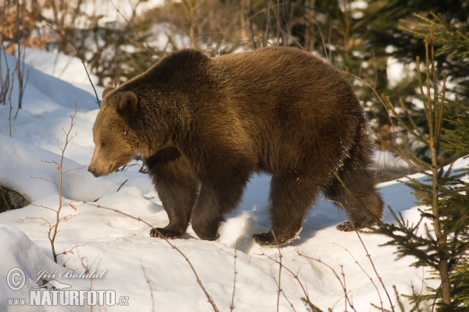

MEDVJED

Koliko je bilo praščića? (jedan, dva ili tri, pokazujte djetetu slike s brojevima i samo neka odabere točan odgovor)
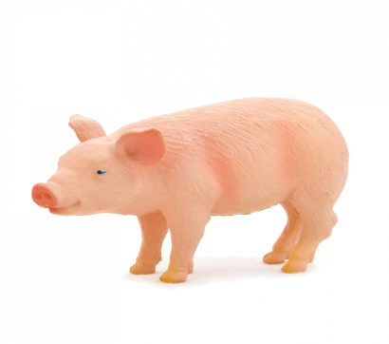 1

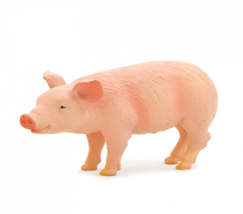 2

3

Što su praščići sebi izgradili?(pokazujte slike, pročitajte naziv i dijete neka samo izabere točan odgovor)
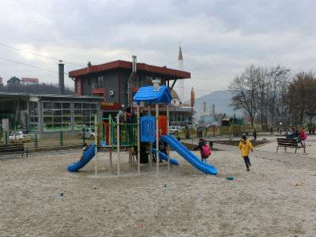
IGRALIŠTE

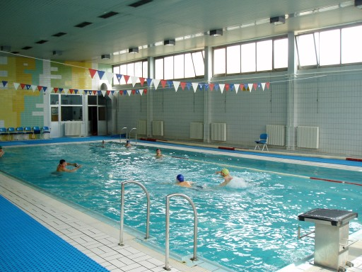
BAZEN

KUĆU

